LA NAVIGATION DANS LOCK ON

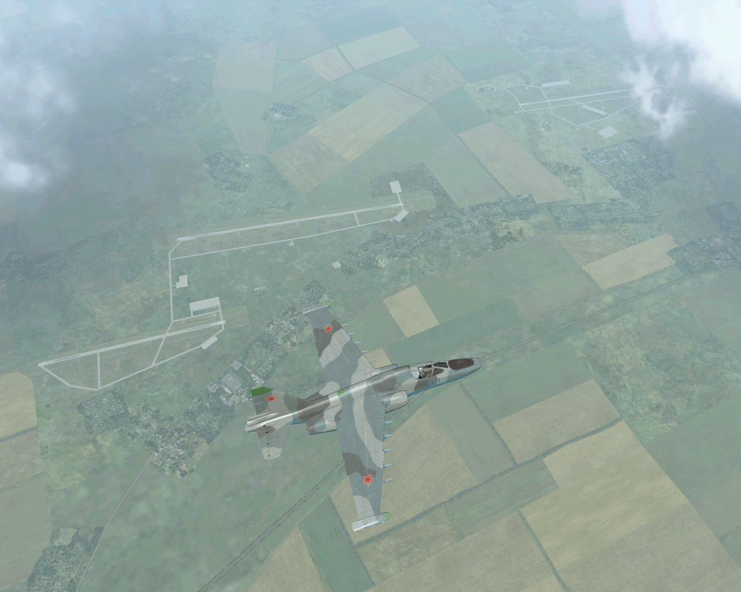

TABLE DES MATIERES

I – Principe de base de la navigation dans Lock On page XX
II – Instrumentation et modes page XX
III – Procédures de navigation page XX
IV – Trucs et astuces page XX

I – PRINCIPE DE LA NAVIGATION DANS LOCK ON

La navigation dans LOMAC n’a rien de compliqué. Les développeurs l’on volontairement simplifiée et vôtre apprentissage en sera que plus facile. Comment fonctionne t’elle ? On se réfère à des waypoints (point de passage) qui lorsqu’il sont plusieurs déterminent un chemin a prendre. Je pars de A, passe par B et C et me pose sur D.

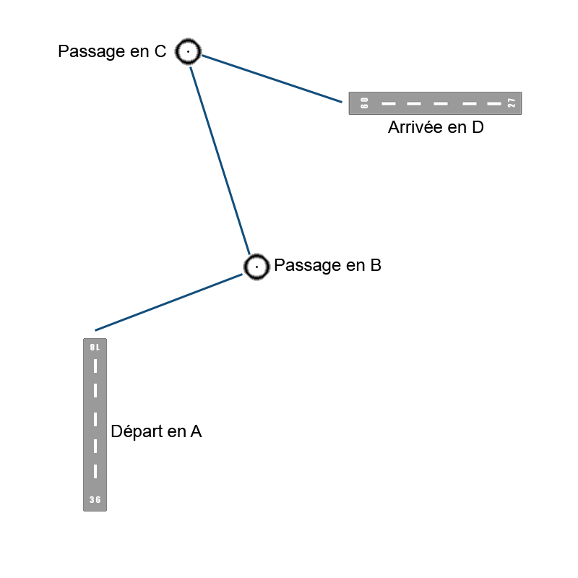
Image 1

II – INSTRUMENTATION ET MODES

INSTRUMENTATION

Les instruments de base pour la navigation sont :

Instrument | Altimètre | Anémomètre | ADI | HSI | Variomètre
Aperçu (avion russe) | 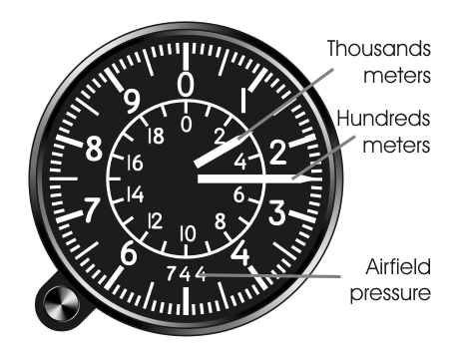 | 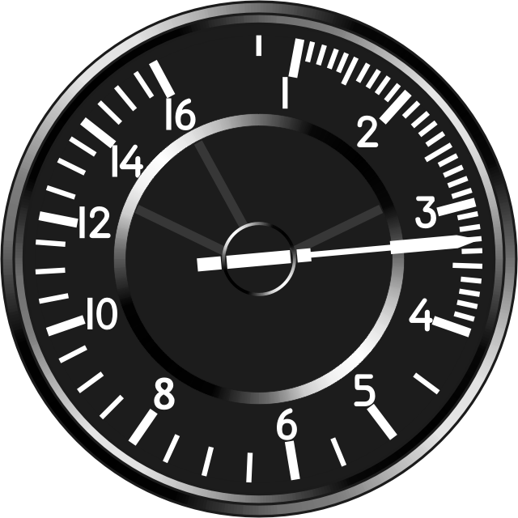 | 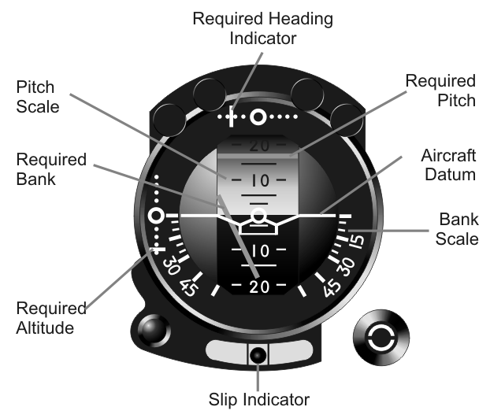 | 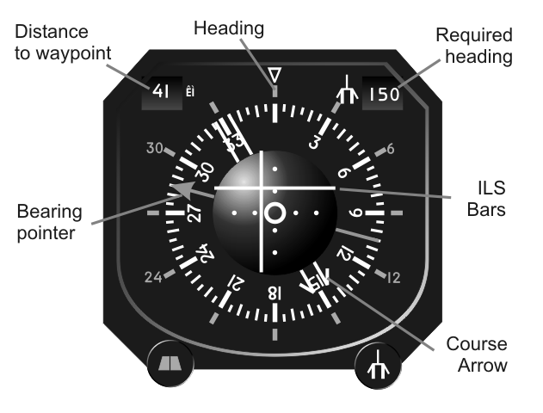 | 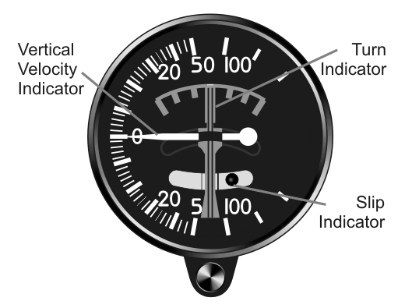
Aperçu (avion américain) | 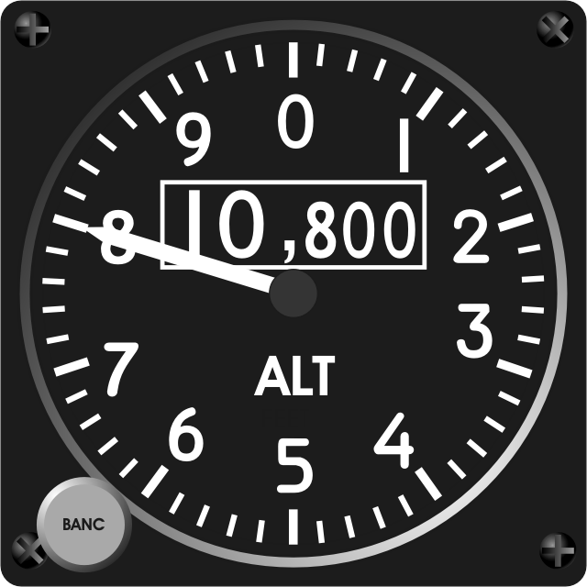 | 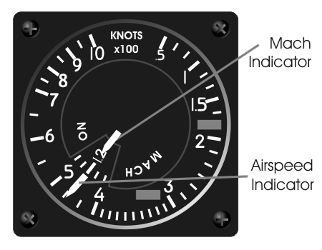 | 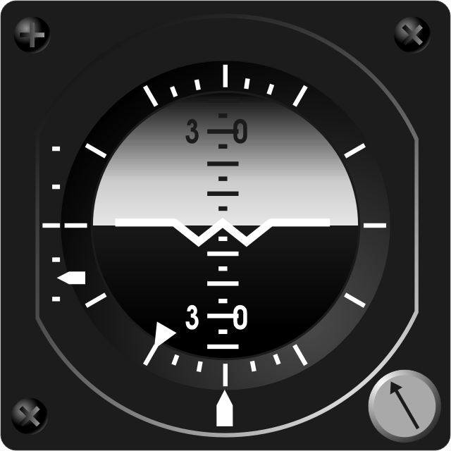 | 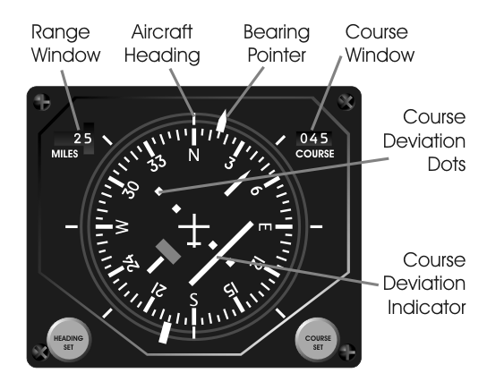 | 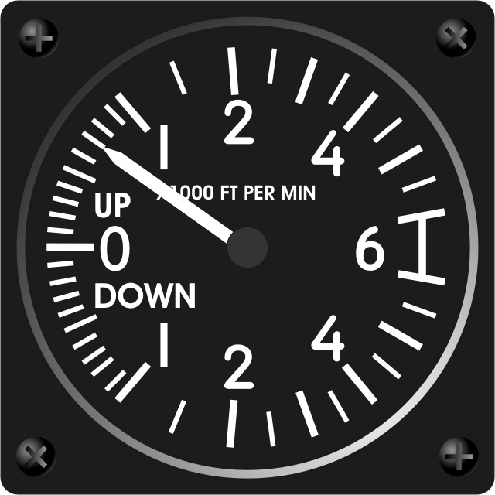
Il indique : | vôtre altitude. | vôtre vitesse air (IAS) | vôtre taux de roulis, tangage et des indications concernant l’ILS. | une vue de haut en bas de vôtre avion avec son cap, situation par rapport à sa route, etc | vôtre taux de virage et de descente.

Mode et sous-mode de navigation

NAV [1]
NAV/ENR
Navigation
RTN
Mode retour
ILS
Atterrissage aux instruments
Mode

Sous-mode

Il existe un seul mode de navigation donnant naissance à plusieurs sous-modes correspondant à différentes fonctions pouvant être utile pour effectuer de la navigation.

Les sous-modes :

NAV (US) / ENR (RU) :
Navigation côté américain et ENR (EN Route) côté russe. C’est ce sous-mode qui permet de suivre plusieurs waypoints déterminants un chemin. Depuis celui-ci vous pouvez sélectionnez un des waypoints que vous souhaitez.

RTN (RU)
Uniquement disponible sur les avions russes, il permet de vous indiquer la direction et la distance vers le point d’approche initiale en vue d’un atterrissage sur l’aéroport déterminé dans le plan de vol. Sur les avions américains, ce sous-mode n’éxiste pas. Le point de retour est en fait le dernier point lorsque vous êtes en mode NAV.

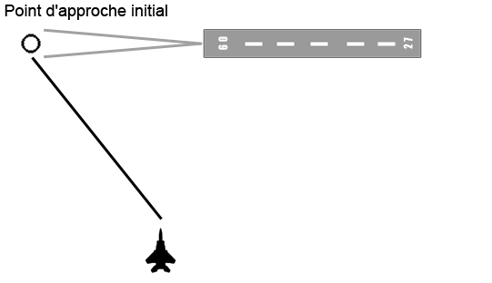

ILS (US & RU)
Il s’agit de l’unique mode permettant d’effectuer un atterrissage aux instruments. Il donne diverses informations comme vôtre situation par rapport au glide et au localizer.

III – PROCEDURES RADIO

- Rappels élémentaires : les particularités du « langage radio ».

L’alphabet aéronautique

Mais si, vous connaissez déjà, comme dans la chanson : « allo papa, tango… »

A Alpha N Novembre
B Bravo O Oscar
C Charlie P Papa
D Delta Q Québec
E Echo R Roméo
F Fox-trot S Sierra
G Golf T Tango
H Hôtel U Uniform
I India V Victor
J Juliet W whisky
K kilo X X-ray
L lima Y yankee
M Mike Z Zulu

Vous le savez tous, on prononce son nom grâce à ces lettres (sauf indicatifs de guerre) ex : F-BXVP sera : « Fox-trot Bravo X-Ray Victor Papa, bonjour », puis ensuite juste Fox Victor Papa (ça évite de faire trop long une fois le contact pris). Donc dans LO, un avion étranger civil qui se présente au contrôleur donnera son immatriculation (ex : mission photo : «Kerch tour, F-BRPP bonjour, C-130 Français avec autorisation de prise de photo n° 13454 pour survoler Kerch ») et puis réponse de la tour qui dans ce cas est obligée de laisser l’avion passer sous peine de déclencher la guerre et l’attaque des Migs contre notre pauvre Hercule. Enfin, lorsque dans le nom, deux lettres sont répétées, VPP, on dira Victor Papa deux fois !
La prononciation est facile, mais à savoir, on lit Zoulou et pas Zulu / Juliette et pas Julié / Maïke et pas Mike.
Ce système est réservé aux avions, civils, nous utiliserons donc les noms de guerre, puisque le but de notre simulation est de faire la guerre, cependant rien n’interdit certains créateurs de missions de mettre des avions civils, même un mig 29 et là il sera immatriculé F-XXXX s’il est français.

Noms de guerre

La chasse Française aime bien les : Melon 22, Requin, Orange, Tigre, Mirage 20, 30, Carvex, Charcot, ….
Ensuite vous ferez en fonctions de vos futurs escadrons et chefs.

Les chiffres

Alors là, c’est du gâteau, prononcer :
Zéro
Unité
Deux
Trois
Quatre
……
En présence d’une virgule dire : 12, 03 « unité deux décimale zéro trois.
Les centaines : 1200 = « unité deux cent »
5000 = « cinq mille » en fait 00 = cent et trois zéro font mille. 1000 = « unité mille »
Si je vous dit « Cigogne unité unité »……vous savez que je suis cigogne 11

Les caps

Toujours donner 3 chiffres cap 345°, 123°, 023°, 012°, 030° lorsqu’ils sont dit d’un bloc (entre ailiers, mais avec la tour, décomposer les chiffres).
Pour les tours de piste, donner juste le numéro de la piste, tout le monde le connaît, pas besoin non plus d’énumérer les chiffres : « Kerch tour, BIZA cinq cinq pour rouler piste 25, ou 04……mais on ne dira pas 040 ou 250. La piste 023 n’existe pas, son RWY est alors arrondi à la dizaine ou inférieure elle deviendra 020, et celle orientée 047 est arrondie à 050.

L’ordre des mots dans les messages et les messages eux-mêmes

Là aussi très simple, et c’est ici que la concision est nécessaire (ex : « Saké tour, UZI 13 au park, pour rouler destination Kerch », là, on va vous répondre « vous ne préférez pas plutôt y aller en volant ??? » Plus correct est d’énoncer : « Saké tour, UZI 13 à l’escale, destination Kerch pour rouler ? »). Le message se décompose toujours ainsi :

Appelé / Appelant / Altitude/ info complémentaires, demande de piste, de MTO, de trucs spéciaux (décollage Vt dans le Q, ça arrange le pilote pour son plan de vol par exemple….).. Ainsi, lors du contact retour, le pilote dira qu’il a pris connaissance du flash info G, ce qui évitera de le répéter pour atterrissage, c’est ce que l’on appelle « l’info ».
Je le dis une première fois ici, ne pas dire « de » ni « en » dans les messages. « Dreux, UZI 12 M2000 avec info golf provenance Paris CDG destination Dreux, ce serai pour une intégration directe finale 22 ? » Pas terrible d’entendre « Bazar tour de écho 22 en début de finale » Le tout dans un constant soucis de concision : il faut être carré, vous en prendrez vite l’habitude.
Les contrôleurs appliquent la même loi « Pontiac unité deux, Babel oued tour, bonjour, rouler point d’arrêt piste 22 pour départ sur L’oasis »
On reconnaît un bon pilote à sa façon de s’exprimer, si c’est fluide, c’est un allier, il fera tout le travail à votre place, si c’est saccadé, qu’il ne sais pas quoi dire, qu’il n’est pas « carré », deux solutions, soit il est en école, soit c’est un pilote encore inexpérimenté qu’il va falloir aider (et les contrôleurs sont là pour ça, mais bon, faut pas trop les gonfler non plus -)
Ensuite, nous tenons particulièrement au bonjour de la part du pilote ou du contrôle, ainsi que le « monsieur » : ça rend un vol plus agréable non seulement parce que c’est sympa à entendre, mais l’immersion y est plus grande.

Les expressions propres

On dit « négatif » et « affirme » pas affirmatif (comme dans les films), cela permet de les distinguer lorsque la radio passe mal, désolé de vous briser vos habitudes…
A noter également : le collationnement : c’est le fait de répéter ce que le contrôleur vous dit : on ne collationne que les informations importantes : exemple l’ordre que le contrôleur vous donne dans le circuit (numéros un, deux, …), ou aussi le vent, mais cela est moins important.

- Les notions : les règles de vol, les zones et environnement des terrains.

A) les règles de vol

Il existe plusieurs modes de navigation, certains sont plus pratiques à mettre en œuvre ici (notamment grâce à l’intermédiaire de LOTATC). Il va nous falloir distinguer entre les vols VFR/IFR/et les coms (ABCVD).

Instrument Flight Rules

Règle de vol aux instruments, elle est difficilement applicable à Lock On, car son utilisation requiert le dépôt de plan de vol (document ou le pilote indique ses intentions aux différents contrôles qu’il traversera, qui comprend son type d’appareil, ses points de navigation, altitude, terrains d’arrivée, départ,. . .) ; mais également l’utilisation de balises, et d’instruments comme le TACAN ou le GPS que nous ne possédons pas sous Lock-On.

Visual Flight Rules

Règles de vol à vue, le pilote n’est soumis qu’au respect des règles de vol mais il ne doit pas se tenir à un plan de vol. Sa navigation est libre dans les limites des zones de contrôles auxquelles il doit se soumettre, mais aussi aux paramètre météo (l’IMC lui est interdit), il doit respecter certaines distances par rapport aux nuages, et il a le droit de voler de 30mn avant le lever du soleil jusque 30mn près son coucher. Enfin sa vitesse est limitée ainsi que son altitude : le mur du son est interdit, l’altitude est limitée à 500ft hors agglomérations et mini 3300ft sur les petites villes, voir 5000ft sur les grandes.

Les COM

Utilisées par l’armée, ce sont les règles de vol qui nous concernent le plus. On distingue successivement :

La COM A = l’avion est sous guidage radar.
La COM B = l’avion est sous surveillance radar en navigation HA (haute altitude).
La COM C = l’avion est dans un volume protégé (combat ou voltige).
La COM V = l’avion est en vol à vue (une sorte d’équivalent du V.F.R)
La COM D = qui est le mélange de plusieurs des autres sortes de com.

B) Les espaces aériens : les zones

Si dans la réalité plusieurs sortes d’espaces aériens existent, nous n’allons pour des raisons de possibilité n’en appliquer que certains. Il faut savoir qu’en temps de guerre l’espace aérien est classé A, c'est-à-dire interdit à tout aéronef sauf les militaires. Dès lors, on peut utiliser ce qui s’appelle des FOAR (def).
Sinon, nous distinguerons entre les zones contrôlées ou non :

Une simple zone de contrôle peut se trouver là pour plusieurs raisons : trafic accrus à cet endroit par exemple (c’est le cas des espaces au dessus du FL 195). Mais la plupart du temps, une zone de contrôle est là pour gérer les entrées et sorties de terrains. Nous aurons donc affaire à une fréquence Sol, une tour et une approche.
Enfin, faut allez devoir faire attention aux zones à Status spécial :

R = restricted (accès restreins, suivant des horaires, dates ou altitudes)
P = prohibited (accès interdit cause : généralement tir de mortiers)
D= Dangerous (espace dangereux, à éviter généralement tir, voltige, …..)

« Le sol » de l’aéroport.

On va diviser le sol en parties :
- les park. : parking, général / park. abris blindés / l’escale (pompe essence, réparations,…)
- les taxiways
- la (les piste)

Un avion doit toujours demander pour passer d’un endroit à un autre.

Le pilote doit tjs annoncer ce qu’il fait, et faire ce qu’il annonce !

Donc, le pilote demande au « sol » la mise en route, puis le roulage jusqu’ au point d’arrêt de la piste. Il demandera l’alignement avec la « tour ».

La fréquence « Tour »

Le rôle de la tour est de réguler le trafic, de la piste jusqu’à l’approche s’il y en a une ou jusque à votre sortie de zone. Vous êtes commandant de bord, vous faites ce que vous voulez, mais si vous actes sont contraires aux ordres du contrôle, faudra vous justifier sérieusement. Si le contrôleur vous dit « reportez base 28 », vous reportez, vous ne vous posez pas directement, et si vous souhaitez le faire, on demande, et on prévient et on donne une raison valable !!! Si le contrôle vous donne un ordre, c’est que vous n’êtes pas le seul, il y a peut être des avions prioritaires, isolés sur d’autres fréquences et vous ne le savez pas forcement. Donc, vous allez être en relation avec ce contrôleur tant que vous serez dans la CTR. Généralement, ses limites sont du plancher à 1500 – 3000ft et elle englobe le terrain sur un Rayon d’environ 15 nm, parfois plus, parfois moins.

« L’approche »

Comme son nom l’indique, c’est l’organisme de gestion de la circulation aérienne qui vous approche du terrain, mais elle peut aussi vous faire transiter simplement dans la zone (dans le cas d’une nav) ou vous garder au radar dans le cas des coms et vous faire faire des exercices : Atterrissage ILS, rodéo, guidage sur un axe de ravitaillement. . .
Ses limites s’étendent souvent dès 1500ft voir plus jusque au niveau de vol requis ; et des limites externes de la CTR jusque parfois 15NM de plus. C’est la TMA. Ici aussi concision est demandée, sans quoi vous allez vite être dépassé par les évènements. A savoir, Si vous êtes en VFR, vous devez indiquer votre provenance, destination, altitude, intentions, au contrôleur de cette manière :
« Kerch approche, Ramille 21, Mirage 2000, 2000ft NH, provenance Babelouèd, destination Saki, pour transiter dans vos zones ? » et un message d’entrée dans une TMA est toujours composé ainsi, dans cet ordre précis, en ces termes spécifiques.

Le tour de piste

Un avion commence généralement sont TDP à 1000ft sol (300m). Dans la vent arrière main droite (le pilote tourne autour de la piste en la conservant à sa droite et inversement pour la gauche), cela est défini par la carte du terrain qui est publiée. Si rien n’est indiqué, c’est comme le demande le contrôleur, et sans contrôleur et sans carte, c’est dans le sens de la plus grande sécurité et praticité que le choix doit être conduit, même pour un détail aussi mineur. Ainsi, si une ville se trouve sous le TDP mains gauche, on le fera à droite. Bien entendu, en l’absence de contrôle : en auto information, le pilote doit le dire sur la fréquence.
Bien sûr, vent arrière = vent dans les 6 heures de l’avion, et pas de face, sinon, à l’atterrissage le vent sera dans le secteur 6 heures, et cela, vous le savez peut conduire au crash !
Le TDP continue par la base, à ce moment, le pilote prend sa vitesse de finale et débute sa descente avec les volets….Enfin, la finale, dans l’axe de piste, point particulier, le contrôleur demande 2 fois au pilote « Cotam 1234 train sortis et verrouillé ? » s’il ne répond pas ou mal, il fait une remise de gaz et se représente ! Sécurité - sécurité ! Il faut être sûr que ses actions vitales soient effectuées.
Une finale directe, sans passer par les autres étapes, peut être autorisée, mais aussi d’autres sortes d’arrivée : break, finale ILS.
Les reports sont obligatoires en vent arrière, base, finale (le pilote énonce sa position « Fioul Tour, UZI 33, vent arrière 04 main droite », puis « Base 04, puis finale 04 train sorti et verrouillé »

Figure 1: schéma de tour de piste standard

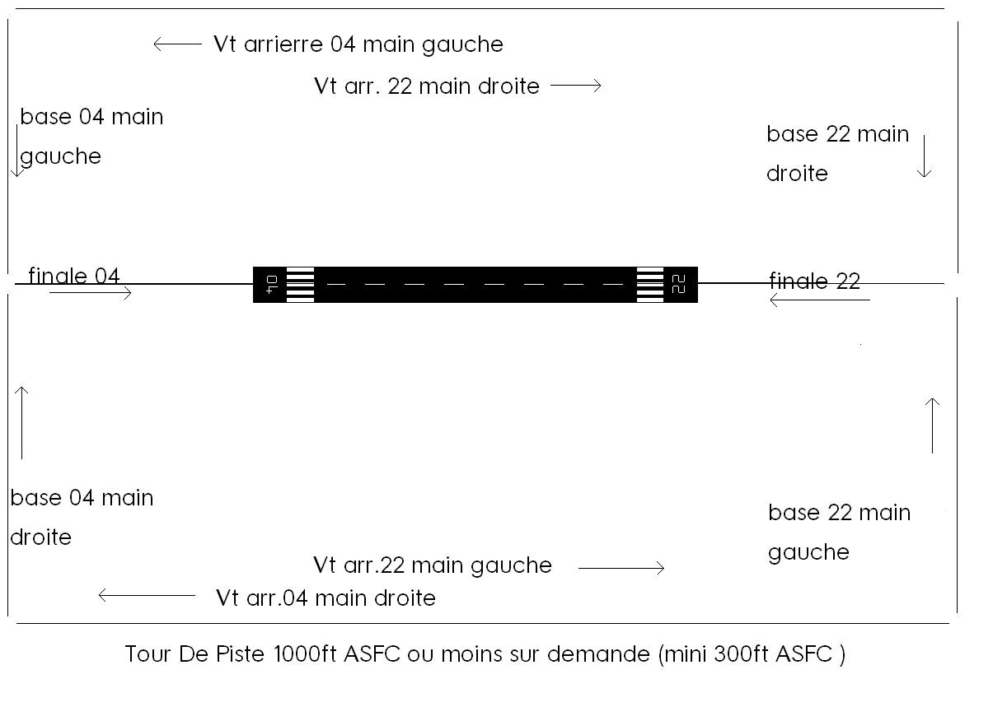

- L’exemple d’un départ et d’une arrivée sur terrain contrôlé et non contrôlé.

Départ d’un terrain contrôlé

IV – TRUCS ET ASTUCES

Lorsque dans l’éditeur vous placez un avion étant préalablement en vol, sa position initiale constitue le 1er waypoint. En mode NAV depuis vôtre avion, le 2e waypoint sera donc le premier point de passage. Vous constaterez que le wpt 2 sera sélectionnez automatiquement car le 1 étant la position initial, on le dépasse au moment ou l’on commence la mission.

Les avions américains ne disposent pas de mode RTN permettant de se diriger vers l’IAF. Si dans l’éditeur de mission vous avez définit le dernier point de passage de l’avion comme étant un atterrissage, l’IAF sera le dernier waypoint. Su A-10A et F-15C, il vous suffira donc de sélectionner le dernier waypoint et vous aurez les informations de l’IAF.

Le plan de descente = 5% ou 3° c'est-à-dire, on descend de 5m tous les 100m. Pour le respecter sans ILS, voici ce petit truc spécial EVAC :

Vitesse sol (en nœuds) x plan sol (en %) = Vz (en pieds par minute)

Ou alors :

Calcul mental : pour multiplier par 5, on multiplie la moitié par 10.
Donc à 100 kt, pour descendre sur un plan air de 5 %, il faut piloter une Vz de 500 ft/mn.

